本试卷适用范围  2014级工科 | 南 京 农 业 大 学 试 题 纸
本试卷适用范围  2014级工科 | 15-16学年 第一学期 课程类型：必修 卷类：A
课程 物理学Ⅱ 班级 学号 姓名 成绩
下面为可查阅公式：
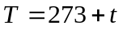，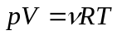，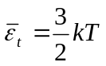，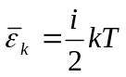，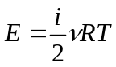，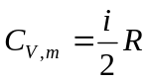，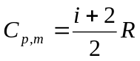
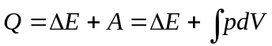 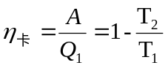 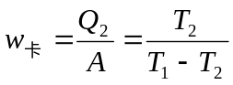 光程 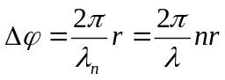
波函数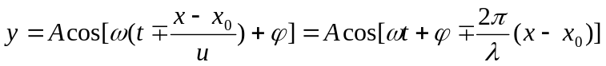 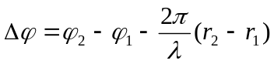
杨氏干涉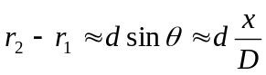 单缝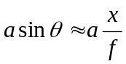 光栅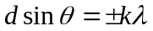 缺级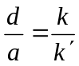
注意：选择，判断答案统一写在下面答题区，画图、计算题则写在相应题目下方空白处！！！_________________________________________________________________________________________
选择答题区：
题号 | 1 | 2 | 3 | 4 | 5 | 6 | 7 | 8 | 9 | 10
选择
判断答题区：
题号 | 1 | 2 | 3 | 4 | 5
判断
- 选择题（2分／题，共20分）
- 两个体积相同的容器中装有温度相同氮气和水蒸气，则下列各量中相同的是
(A) 分子平均动能 (B) 内能 (C) 分子平均平动动能 (D) 分子平均转动动能
2. 单原子理想气体有1mol，等压降温1K过程中
（A）吸热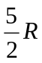（B）放热（C）吸热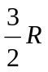（D）放热
3．t＝0s时，弹簧振子状态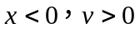，且其动能恰好等于势能，则对应初相位为
（A）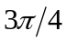； （B）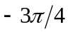； （C）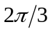； （D）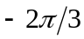

4．对于一列简谐行波，下列判断错误的是
(A). 波浪的推进只是视觉效果，介质中的质元并没有“随波逐流”
(B). 沿着波的传播方向，间隔半个波长的两个质元振动是反相的。
(C). 波长和波速不会随着传播介质的改变而改变
(D). 简谐波中任一质元的动能为零时，其弹性势能也一定为零。
5. 波长为的单色平行光垂直入射单缝，若第一级明纹中心对应的衍射角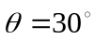，则单缝宽度为
（A）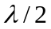 （B） （C）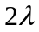 （D）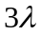
6. 如图所示,设s_{1、}s₂为两相干光源，初相相等，发出波长为λ（真空）的单色光,在两种介质中波长分别为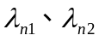，两束光在P点相遇，则P点干涉相消的条件为 （ ）
①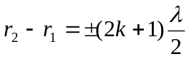 ②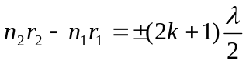
→
→
s₁
s₂
n₁
n₂
P
③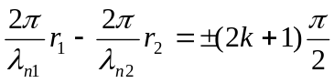④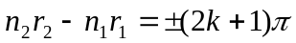
⑤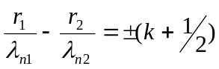
(A) ②⑤正确 (B) 只有③正确 (C) ②③⑤都正确 (D) ①④正确
7.在真空中波长为λ的单色光，在折射率为n的透明介质中从A沿某路径传播到B，若A、B两点位相差为3π，则此路径AB的几何路程为
（A）1.5λ （B）1.5 nλ （C）3λ （D）1.5λ/ n
8.一平面简谐波表达式为y=－0.05cosπ(t－2x) (SI，国际单位制), 则该波的频率ν(Hz)、波速u(m/s)及波线上各点振动的振幅A(m)依次为
(A) 1/2, 1/2, －0.05 (B) 1/2, 1 , －0.05 .
(C) 2, 2 , 0.05 (D) 1/2, 1/2, 0.05 .
9. 在双缝干涉实验中，为使屏上的干涉条纹间距变大，可以采取的办法是
(A) 使屏靠近双缝.
(B) 把两个缝的宽度稍微调窄.
(C) 使两缝的间距变小.
(D) 改用波长较小的单色光源.
10. 当用偏振片旋转观察一束光，发现光强有明暗变化，但不会完全消光，则这束光是
(A) 自然光 (B) 线偏振光 (C) 部分偏振光 (D) 无法确定
- 判断题（1分／题，共5分）
- 从微观看，温度是单个气体分子冷热程度
- 气体等温膨胀时(准静态过程)一定吸热
- 气体进行绝热自由膨胀，过程中对外界不做功，达到平衡后，温度不变。
- 驻波现象中，波节两侧对称的质点，振幅相同,相位不同
- 光的干涉和衍射图样中明暗条纹都是由波的相干叠加形成的

- 画图题(共5分)
1.画出0、1、2三点对应的相量图（3分）

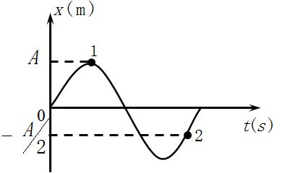
2．如图为光栅衍射后多光束干涉的光强图（一半），0位置为中央明纹中心，1～6则为第1～6级条纹位置，若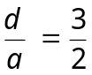，画出单缝衍射调制的效果。（2分）


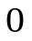
- 计算题（9小题，共70分）
1. （6分） 3mol氮气(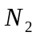)和5mol氦气(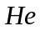)温度相同，求
（1）氮气和氦气的平均平动动能之比（2）氮气和氦气的平均动能之比（3）氮气和氦气的内能之比

2. （5分）一台冰箱从7℃低温热源中提取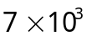J的热量放到27℃的高温热源中，需要做多少功？冰箱制冷系数为卡诺致冷机制冷系数的50％。

3. （5分） 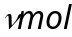理想气体在T不变的情况下体积从变化到(准静态过程),证明过程中有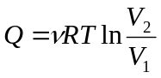

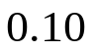
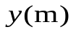
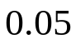
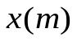
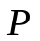
4.（10分））一列平面简谐波在时刻的波形曲线如图所示，图中质点P正向上运动。设此简谐波的频率为为250Hz，波长为0.2m。
求：（1）原点处的振动方程
（2）此简谐波的波函数

5.（5分）在玻璃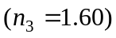表面镀一层氟化镁薄膜（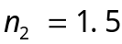），对应波长为600nm的单色光垂直入射，希望氟化镁作为增透膜，求氟化镁薄膜的最小厚度。

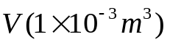
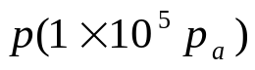
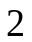
6.（12分）1mol氧气如图所示经历循环过程
求此循环过程中（1）一共放出的热量（2）效率

7.（8分）在双缝干涉实验中，波长λ=550nm的单色平行光垂直入射到间距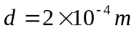的双缝上，屏到双缝的距离D=2m，求：
（1）中央明纹两侧的正负第10级明纹的间距；
（2）用一折射率为n=1.50的玻璃片覆盖一条缝后，零级明纹移到原来的第5级明纹处，求玻璃片的厚度。

8.（8分）单缝夫琅禾费衍射实验中，缝宽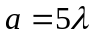，缝后透镜焦距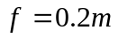
（1）推导第k级暗纹中心对应的位置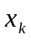的公式（2）求 中央明纹和第1级明纹宽度

9.（11分）波长λ=600nm单色光垂直入射光栅，观察其夫琅禾费衍射图样，测得第二级主极大出现在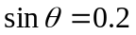处，且第四级缺级，求
- 光栅常数
- 透光部分的可能缝宽a
(3) 对应最小宽度a, 在衍射角－π/2 ＜θ ＜π/2 范围内可能观察到的主极大条纹的数目.

教研室主任 出卷人 丁 冬

